เอกสารปรับแก้ Web mistine myanmar
ลำดับ | รูปภาพ | หมายเหตุ | ส่วนงาน | สถานะ
1 | 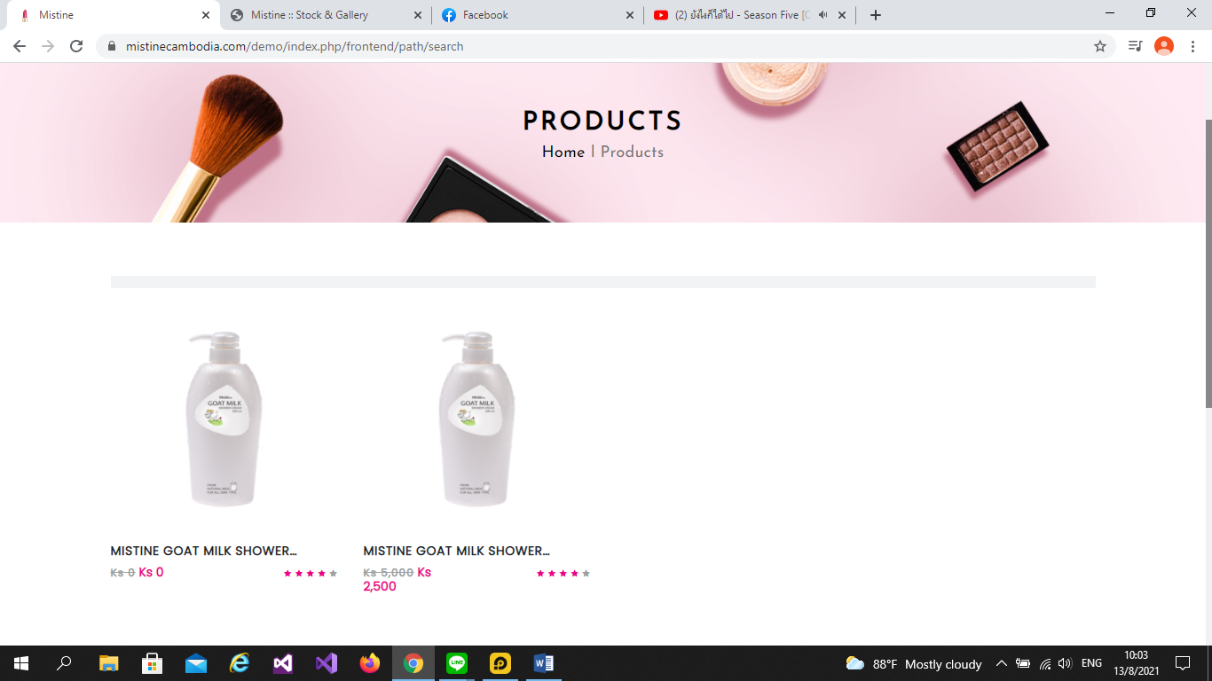 | -กรณีกดค้นหาสินค้า สินค้าจะแสดง 2 รายการ | หน้าบ้าน | ตรวจสอบ
2 | 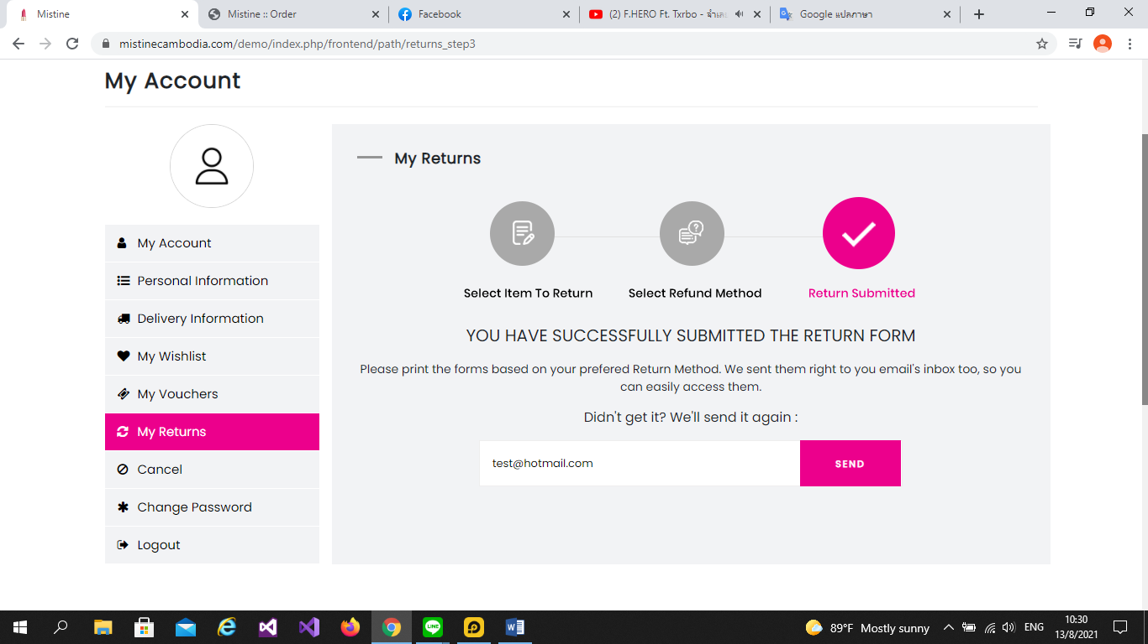 | -หลังจากที่ทำขั้นตอน Return แล้วในขั้นตอนสุดท้ายที่ให้ส่งเมลได้อีกรอบ พอกด Sent แล้วระบบนิ่งๆ ไม่รู้ว่าส่งสำเร็จหรือเปล่า(User จะงงไม่เข้าใจ) | หน้าบ้าน | ตรวจสอบ
3 | 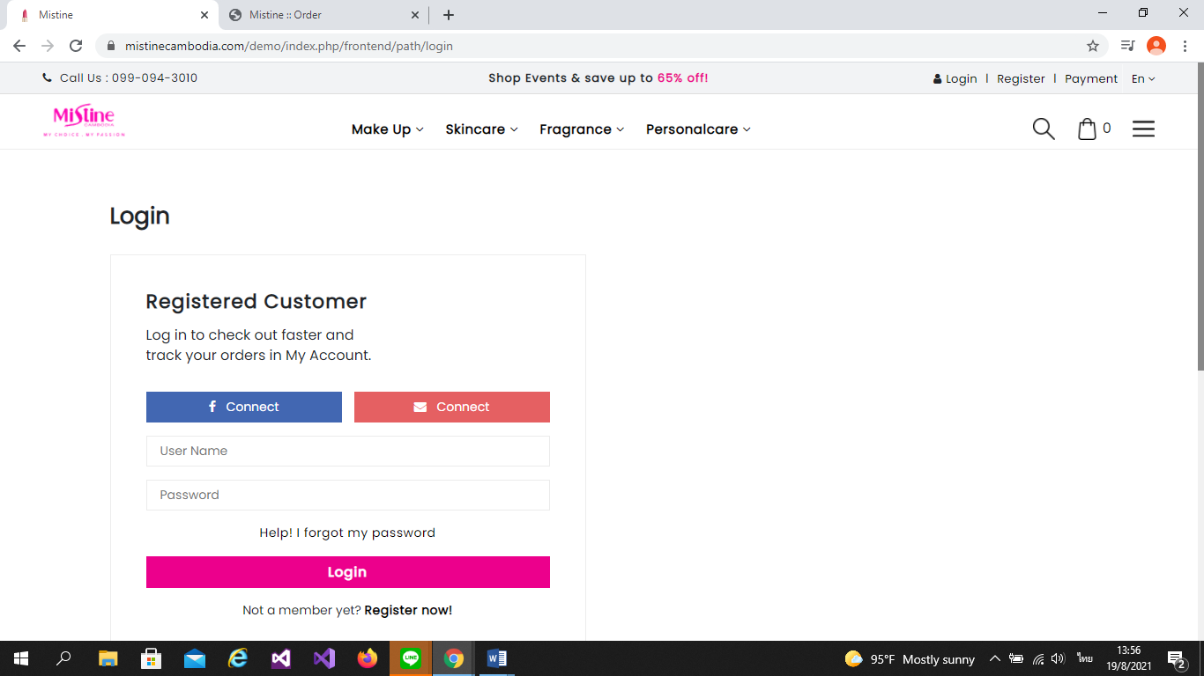  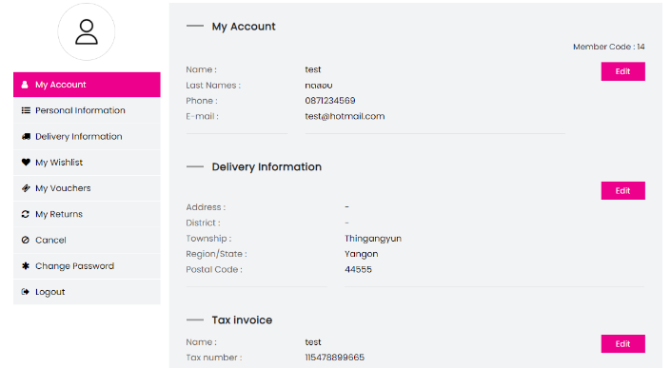 | -ตรงส่วนที่ Login ด้วย Facebook ยังใช้งานไม่ได้  -หน้า Profile กรณี Login ด้วย Facebook และ gmail layout จะแสดงไม่ถูกต้อง | หน้าบ้าน | ตรวจสอบ
4 | 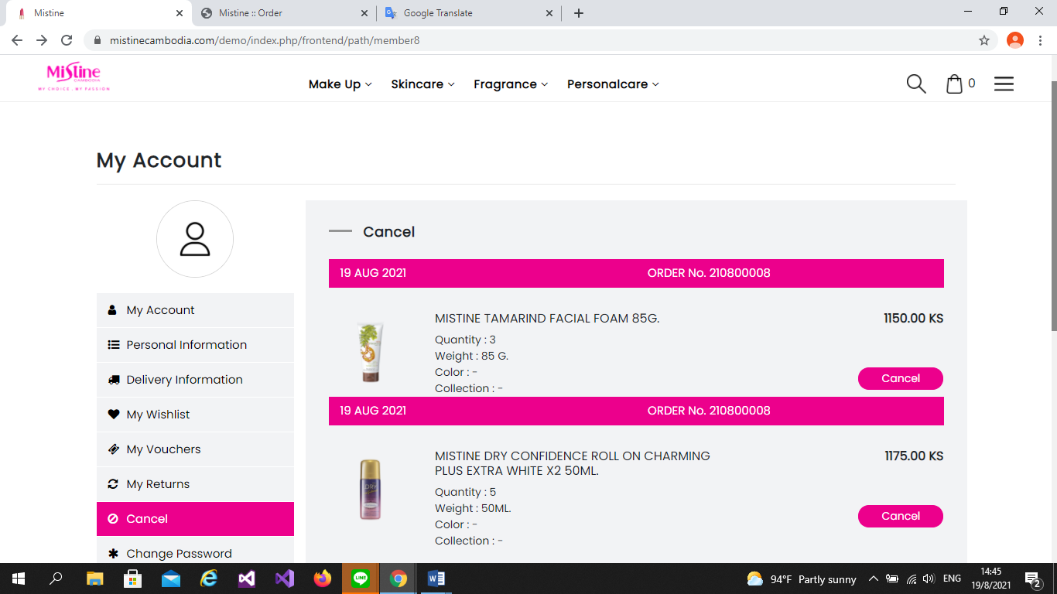 | -เปลี่ยนจากยกเลิกทีละรายการเป็นยกเลิกทั้งใบ  -กรณี Cancel order ที่มีการใช้ Voucher 10% ครับ ระบบไม่คืนVoucher ที่ใช้ไปให้หรอครับ  -กรณี มี 2 order เมื่อ cancel เสร็จแล้ว ระบบจะแสดง order ผิดครับ(มีหน้ารวมก่อนแล้วต้องกดเมนูใหม่) | หน้าบ้าน | ตรวจสอบ
5 | 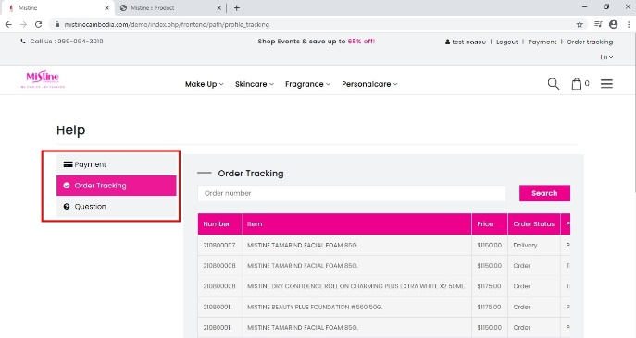 | -Tab menu กดจากด้านข้าง แล้วError | หน้าบ้าน | ตรวจสอบ
6 | 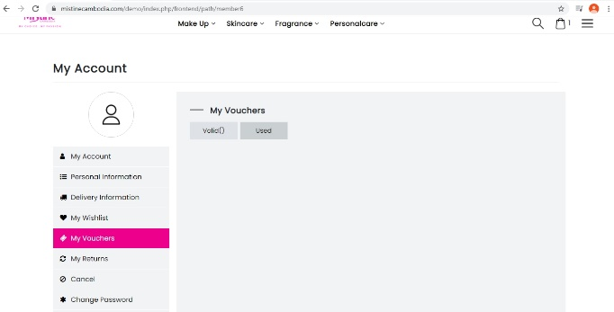 | -หน้า Voucher ของลูกค้า มีการเพิ่มข้อมูลจากหลังบ้านแล้วแต่หน้าบ้านไม่แสดง(แสดงของทุกคน)  -กรณี Cancel order ที่มีการใช้ Voucher 10% ครับ ระบบไม่คืนVoucher ที่ใช้ไปให้  - ปุ่มยกเลิกใช้งาน Voucher | หน้าบ้าน | ตรวจสอบ
7 | 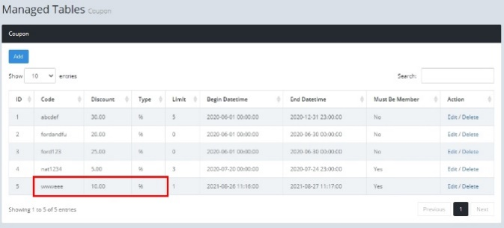 | -หน้าตั้งค่าส่วนล(coupon) เมื่อตั้งค่าเป็น “บาท” ระบบจะไม่คิดค่าส่วนลดออกมาให้ แต่ถ้าเลือกเป็น “%” ระบบจะแสดงส่วนลดตามปกติ | หลังบ้าน | ตรวจสอบ
8 | 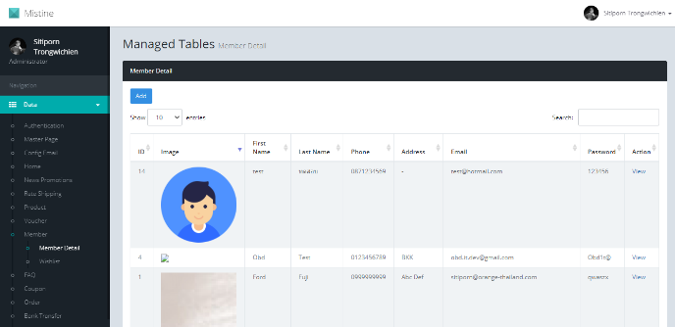 | -ในส่วนเมนูของ Member และ wishlist มีปุ่ม add แต่ไม่สามรถกดได้ ถาทำงานไม่ได้ให้เอาออก  -เหลือโชว์ Wishlist | หลังบ้าน | ตรวจสอบ
9 | 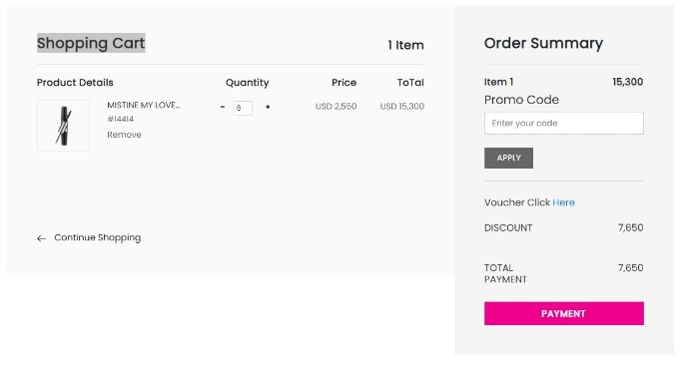 | - กรณีครั้งแรกเมื่อเพิ่มสินค้าเข้ามาใน Shopping Cart แล้วเลือก Voucher ระบบจะยังไม่คำนวณ discount ให้เลยจะต้องมีการเพิ่ม ลด จำนวณให้ form เกิด Event ระบบถึงจะคำนวณ discount ให้(ควรคำนวณให้ตั้งแต่เลือกVoucher)  - เมื่อเลือก Voucher ลด 50%แล้ว เกิดอยากจะเปลี่ยน Voucher อื่นๆ ไม่สามารถเปลี่ยนได้ | หน้าบ้าน | ตรวจสอบ
10 | 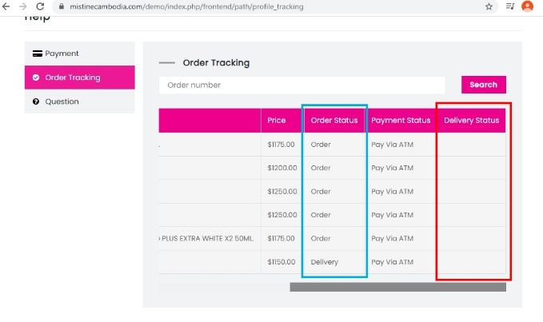 | หน้า Order Tracking ในตาราง Order Status กำหนดจากหน้า Order ของ admin ส่วน Delivery Status กำหนดจากตรงไหน  -เปลี่ยน Wording  -หน้า Order Tracking ตรง Price เหมือนจะเอาราคาต่อหน่วยมาแสดงนะครับ ผมขอเป็นเพิ่มคอลัมน์ Qty. แล้วช่อง Price แสดงเป็นราคารวม | หน้าบ้าน | ตรวจสอบ
11 | 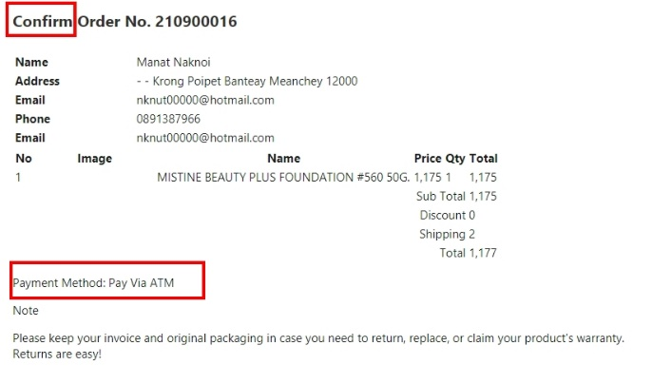 | -หน้า Return Order เปลี่ยน wording ตรง Reason for return  -หน้า Return Order เพิ่มให้ระบุเลขที่บัญชี  -หน้า Return Order เปลี่ยน เพิ่งการส่ง Email และ จัดรูปแบบของ Email (Reason for return, Refund Method และ Bank account number) | หน้าบ้าน | ตรวจสอบ

